«Luce da Luce»

Preghiera vigiliare “nella Notte” di Natale

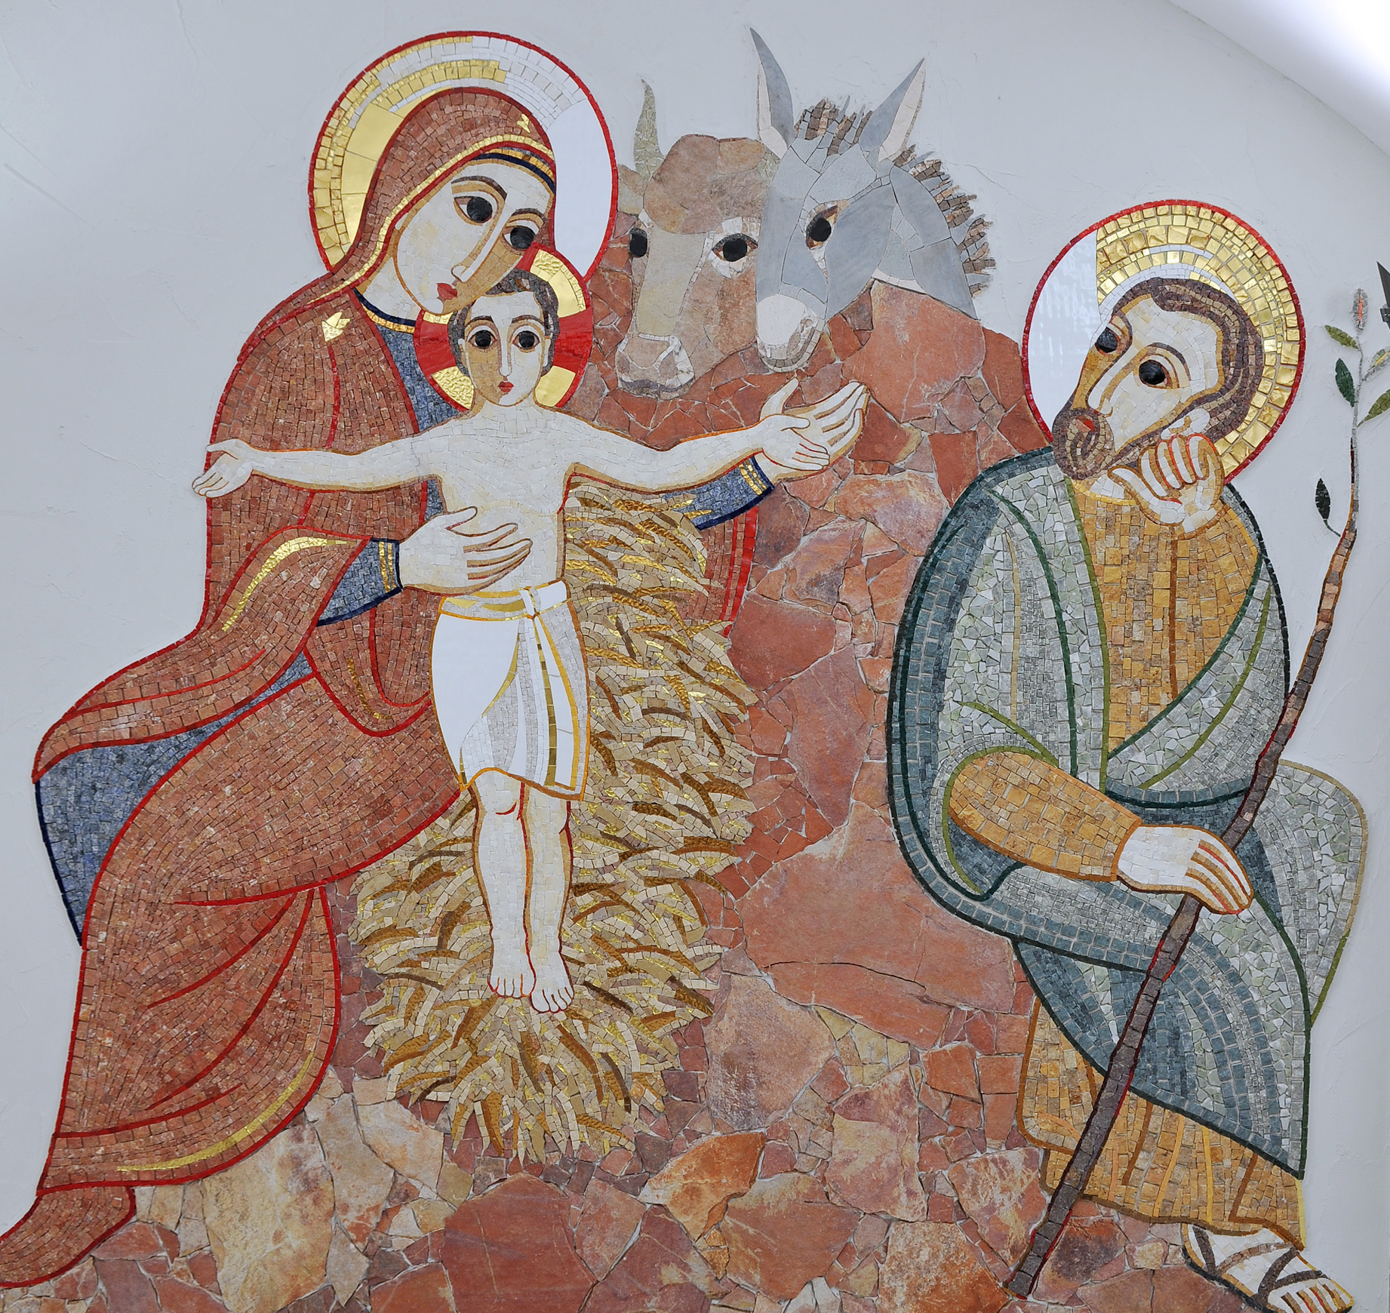

Celebrazione all’inizio della Messa

della Notte di Natale

Canto di attesa

La chiesa è in penombra. Il celebrante fa il suo ingresso e prende posto alla sede da dove introduce la preghiera.

Cel. O Dio apri le nostre labbra.
Tutti E la nostra bocca proclami la tua lode.

Cel. O Dio vieni a salvarci.
Tutti Signore vieni presto in nostro aiuto.

Cel. Venite, adoriamo Dio nostro Re.
Tutti Adoriamo il Cristo in mezzo a noi,
nostro Re e nostro Dio.

Cel. Venite, inchiniamoci davanti al Signore,
nostro Re e nostro Dio.
Tutti Oggi verrà il Signore
con il nuovo giorno vedremo la sua gloria.

Cel. È giunta la pienezza dei tempi.
Tutti Sia benedetto il nostro Dio in ogni tempo.

Cel. Gloria al Padre e al Figlio e allo Spirito Santo.
Tutti Come era nel principio è ora e sempre
nei secoli dei secoli. Amen.

Cel. Lodiamo il Signore.
Tutti Il nome del Signore sia lodato. Amen.

Cel. Fratelli e sorelle in questa veglia, nella notte santissima della nascita del Figlio di Dio, disponiamo il nostro cuore ad accogliere il Verbo di Dio, Gesù nato a Betlemme di Giuda, Figlio dell’Altissimo e dell’umile sua serva la Vergine Maria. Accogliamo la Luce della sua presenza, accogliamo il conforto della sua Parola. Accogliamo Gesù, Verbo del Padre, Parola del Dio Vivente.

Il presidente, dopo un istante di silenzio, proclama l’orazione:

Cel. Preghiamo.
Signore, Dio della speranza,
attraverso tuo Figlio tu hai proclamato beati quei servi
che vegliano con fedeltà e speranza:
guarda a noi che nella notte cantiamo le tue lodi e meditiamo la tua Parola
e concedici di mantenere accese le lampade del nostro amore
per incontrare, alla sua venuta,
Gesù Cristo, nostro unico Signore.
Tutti Amen.

Tutti siedono

Primo momento

“LA CADUTA”

Guida Fin dall’inizio del mondo «Dio vide che la luce era bella e separò la luce dalle tenebre... e fu sera e fu mattina» (Gn 1,4). In pieno giorno, nella luce paradisiaca, Dio creò l’uomo e la donna, facendoli signori del giorno. Ma sopravvenne colui che vive nel buio e ha il «potere delle tenebre»; l’uomo e la donna cedettero alla tentazione di diventare come Dio, il creatore della luce; e si trovarono nelle tenebre del peccato e della morte. Rimase loro una speranza: rivedere la luce e vincere la morte.

Lettore Dal libro della Genesi (3, 1-15)
Il serpente era il più astuto di tutti gli animali selvatici che Dio aveva fatto e disse alla donna: "È vero che Dio ha detto: "Non dovete mangiare di alcun albero del giardino"?". Rispose la donna al serpente: "Dei frutti degli alberi del giardino noi possiamo mangiare, ma del frutto dell'albero che sta in mezzo al giardino Dio ha detto: "Non dovete mangiarne e non lo dovete toccare, altrimenti morirete"". Ma il serpente disse alla donna: "Non morirete affatto! Anzi, Dio sa che il giorno in cui voi ne mangiaste si aprirebbero i vostri occhi e sareste come Dio, conoscendo il bene e il male". Allora la donna vide che l'albero era buono da mangiare, gradevole agli occhi e desiderabile per acquistare saggezza; prese del suo frutto e ne mangiò, poi ne diede anche al marito, che era con lei, e anch'egli ne mangiò. Allora si aprirono gli occhi di tutti e due e conobbero di essere nudi; intrecciarono foglie di fico e se ne fecero cinture.
Poi udirono il rumore dei passi del Signore Dio che passeggiava nel giardino alla brezza del giorno, e l'uomo, con sua moglie, si nascose dalla presenza del Signore Dio, in mezzo agli alberi del giardino. Ma il Signore Dio chiamò l'uomo e gli disse: "Dove sei?". Rispose: "Ho udito la tua voce nel giardino: ho avuto paura, perché sono nudo, e mi sono nascosto". Riprese: "Chi ti ha fatto sapere che sei nudo? Hai forse mangiato dell'albero di cui ti avevo comandato di non mangiare?". Rispose l'uomo: "La donna che tu mi hai posto accanto mi ha dato dell'albero e io ne ho mangiato". Il Signore Dio disse alla donna: "Che hai fatto?". Rispose la donna: "Il serpente mi ha ingannata e io ho mangiato". Allora il Signore Dio disse al serpente: "Poiché hai fatto questo, maledetto tu fra tutto il bestiame e fra tutti gli animali selvatici! Sul tuo ventre camminerai e polvere mangerai per tutti i giorni della tua vita. Io porrò inimicizia fra te e la donna, fra la tua stirpe e la sua stirpe: questa ti schiaccerà la testa e tu le insidierai il calcagno".

In piedi

Tutti Noi ti lodiamo, Padre santo,
per la tua grandezza:
tu hai fatto ogni cosa
con sapienza e amore.

A tua immagine hai formato l’uomo,
alle sue mani operose
hai affidato l'universo
perché nell’obbedienza a te, suo creatore,
esercitasse il dominio su tutto il creato.

E quando, per la sua disobbedienza,
l’uomo perse la tua amicizia,
tu non l’hai abbandonato
in potere della morte,
ma nella tua misericordia
a tutti sei venuto incontro,
perché coloro che ti cercano
ti possano trovare.
(cfr. Preghiera Eucaristica IV)

Cel. Venga il tuo giorno, Signore,
nella nostra lunga notte.
Molti non osano più attendere:
non permettere che i deboli e i sofferenti
spengano in sé
la fiamma della fede e della speranza,
e in questo mondo che passa,
fa’ di noi dei veri credenti
che vegliano con gioia nella notte
in attesa delle cose che non passano.
Per Cristo nostro Signore.
Tutti Amen.

Canto
Durante il canto si possono portare delle lampade accese da collocare nel corridoio centrale in mezzo all’assemblea, mentre lentamente e progressivamente si illumina la chiesa.

Secondo momento

“LA PROFEZIA”

Guida La Bibbia ci narra tutto il cammino percorso per arrivare alla luce.
Lungo tutta la storia, Dio non cessa di dare all’uomo l’aspirazione alla «luce dall’alto».
Lungo la notte, nei cammini bui e tortuosi della vita, l’uomo avanza verso la luce; scruta come i magi le stelle e come i pastori vigila attento.

Lettore Dal libro del profeta Isaia (7, 10-14)
Il Signore parlò ancora ad Acaz: "Chiedi per te un segno dal Signore, tuo Dio, dal profondo degli inferi oppure dall'alto". Ma Acaz rispose: "Non lo chiederò, non voglio tentare il Signore". Allora Isaia disse: "Ascoltate, casa di Davide! Non vi basta stancare gli uomini, perché ora vogliate stancare anche il mio Dio? Pertanto il Signore stesso vi darà un segno. Ecco: la vergine concepirà e partorirà un figlio, che chiamerà Emmanuele.

In piedi

Tutti Molte volte hai offerto agli uomini
la tua alleanza,
e per mezzo dei profeti
hai insegnato a sperare nella salvezza.
(cfr. Preghiera Eucaristica IV)

Cel. Dio fedele,
attraverso la voce dei profeti
ci hai annunciato la venuta di tuo Figlio
nel mondo:
concedi a noi di confessare oggi la fede
in Colui che è venuto nella carne
per salvare l’umanità
e accordaci la grazia di contemplare
nell’ultimo giorno
il volto di colui
del quale attendiamo la venuta nella gloria,
Gesù Cristo, nostro Signore,
che vive e regna con te e lo Spirito Sant
ora e nei secoli dei secoli.
Tutti Amen.

Canto

Durante il canto si possono portare delle lampade accese da collocare presso l’ambone mentre lo si illumina.

Terzo momento

“L’ANNUNCIO”

Guida Finalmente una giovane madre, la nuova Eva, presenta all’uomo, diventato ormai vecchio per lunga attesa, un bambino, «la luce vera che illumina ogni uomo» (Gv 1, 9).
In quel bambino tutti possono riconoscere che Dio è venuto a visitarci come un sole che sorge «per rischiarare quelli che stanno nelle tenebre e nell’ombra della morte, e dirigere i nostri passi sulla via della pace» (Lc 1, 78-79).

Lettore Dal vangelo secondo Luca (1, 26-38)
Al sesto mese, l'angelo Gabriele fu mandato da Dio in una città della Galilea, chiamata Nàzaret, a una vergine, promessa sposa di un uomo della casa di Davide, di nome Giuseppe. La vergine si chiamava Maria. Entrando da lei, disse: "Rallégrati, piena di grazia: il Signore è con te". A queste parole ella fu molto turbata e si domandava che senso avesse un saluto come questo. L'angelo le disse: "Non temere, Maria, perché hai trovato grazia presso Dio. Ed ecco, concepirai un figlio, lo darai alla luce e lo chiamerai Gesù. Sarà grande e verrà chiamato Figlio dell'Altissimo; il Signore Dio gli darà il trono di Davide suo padre e regnerà per sempre sulla casa di Giacobbe e il suo regno non avrà fine".
Allora Maria disse all'angelo: "Come avverrà questo, poiché non conosco uomo?". Le rispose l'angelo: "Lo Spirito Santo scenderà su di te e la potenza dell'Altissimo ti coprirà con la sua ombra. Perciò colui che nascerà sarà santo e sarà chiamato Figlio di Dio. Ed ecco, Elisabetta, tua parente, nella sua vecchiaia ha concepito anch'essa un figlio e questo è il sesto mese per lei, che era detta sterile: nulla è impossibile a Dio". Allora Maria disse: "Ecco la serva del Signore: avvenga per me secondo la tua parola". E l'angelo si allontanò da lei.

In piedi

Tutti Padre santo, hai tanto amato il mondo
da mandare a noi,
nella pienezza dei tempi,
il tuo unico Figlio come salvatore.

Egli si è fatto uomo

per opera dello Spirito Santo
ed è nato dalla Vergine Maria;
ha condiviso in tutto, eccetto il peccato,
la nostra condizione umana.

Ai poveri annunziò il vangelo di salvezza,
la libertà ai prigionieri, agli afflitti la gioia.
(cfr. Preghiera Eucaristica IV)

Cel. Dio onnipotente,
che nessuno ha mai visto,
tu hai dissipato le tenebre del mondo
inviando la tua luce
e facendoti riconoscere in un bambino
a quelli che attendevano la tua venuta:
fa’ di noi uomini e donne “dell’incontro”,
che gioiscano nella fede della tua presenza
e irradino la tua luce in ogni parte della terra.
Per Cristo nostro Signore.
Tutti Amen.

Canto

Durante il canto si possono portare delle lampade accese da collocare presso l’altare mentre lo si illumina.

Quarto momento

“LA NASCITA”

1ª Voce L’attesa è il grido di speranza
che squarcia la notte del cuore.
«Sentinella, a che punto è la notte?
Sentinella, a che punto è la notte?».
Ecco, la sentinella risponde:
«Viene il mattino e anche la notte».
Se tu squarciassi i cieli e scendessi...

2ª Voce La tua venuta è certezza,
sposo dolcissimo sempre atteso.
Apparirà il Signore, non smentisce l’attesa,
attendilo, di certo non può tardare.
Ancora un poco, appena un poco
e verrà colui che deve venire.
Attendilo, viene di certo, non può tardare.

3ª Voce Svegliatevi, esultate,
voi che giacete nella polvere:
la rugiada del Signore è rugiada di luce.
A mezzanotte si levò un grido:
«Ecco lo sposo che viene,
andiamo incontro a Cristo Signore.
Esulta di gioia, figlia di Sion,
ecco, viene a te il tuo re».

Canto
Durante il canto alcuni bambini portano l’immagine di Gesù Bambino velato. Giunti innanzi all’altare, consegnano l’immagine di Gesù Bambino a colui che presiede che lo depone sull’altare. Quindi, terminato il canto, colui che presiede, rivolto verso l’altare, dice:

Cel. Udite la lieta notizia,
vi annunzio una grande gioia
oggi è nato, carne della nostra carne,
il Signore nostro Gesù Cristo.
Annunziatelo anche voi a tutto il mondo:
un Virgulto è germogliato dalla radice di Iesse;
è nato il Principe della Pace,
il cui regno non avrà fine.

Tutti Acclamate al Signore, voi tutti della terra,
servite il Signore nella gioia,
presentatevi a lui con esultanza.

Cel. È il giorno della nascita del nostro Salvatore,
stabilita dall’altissimo Iddio
prima della creazione del mondo,
dallo Spirito preparata con sapiente amore.
È il giorno della nascita temporale dell’eterna Luce,
prefigurata dai Patriarchi, promessa dai Profeti,
attesa da Israele, il popolo eletto,
da tutto il cosmo ardentemente desiderato.

Tutti Riconoscete che il Signore è Dio
egli ci ha fatti e noi siamo suoi,
suo popolo e gregge del suo pascolo.

Cel. Oggi dalla Vergine Madre
è nato nel tempo Cristo Gesù,
per condurci all’eterno fulgore del Padre:
Dio si è fatto uomo, perché l’uomo divenga Dio.
Oggi è sorto il giorno luminoso
della nuova redenzione,
giorno dell’attesa antica,
giorno della felicità eterna.

Tutti Varcate le sue porte con inni di grazie,
i suoi atri con canti di lode,
lodatelo, benedite il suo nome.

Cel. Oggi nel cielo gioiscono gli angeli,
trema negli inferi il nemico del genere umano,
sulla terra si rialza l’uomo caduto,
lieto per la speranza della salvezza.
Esulti il santo,
perché si avvicina alla palma della gloria.
Esulti il peccatore, perché è invitato al perdono.
Riprenda animo il pagano,
perché è chiamato alla vita.

Tutti Perché buono è il Signore,
eterna la sua misericordia,
la sua fedeltà per ogni generazione.

Celebrante Venti secoli sono trascorsi
da quel giorno beato;
perciò la Chiesa, memore e grata,
celebra la nascita di Cristo, suo Sposo e suo Re.

Colui che celebra si avvicina all’immagine di Gesù Bambino la svela e dice:

Cel. Celebriamo dunque il Natale del Signore,
esordio della nostra redenzione.
Rallegriamoci tutti e, uniti ai cori celesti
cantiamo l’inno degli Angeli.

Canto del Gloria

Mentre il coro e tutta l’assemblea esultano cantando l’inno del Gloria, il celebrante incensa l’immagine di Gesù Bambino. Al termine del canto del Gloria, si compie all’interno della chiesa, la processione con l’immagine di Gesù Bambino, mentre si canta Tu scendi dalle stelle. Gli stessi bambini che hanno portato precedentemente le lampade sull’altare possono riprenderle, accompagnare con esse la processione di Gesù Bambino nella chiesa e collocarle alla fine presso il presepe. Quindi la celebrazione prosegue normalmente con la Colletta della Messa della notte e la Liturgia della Parola.

© Ufficio Liturgico Diocesano 2012

